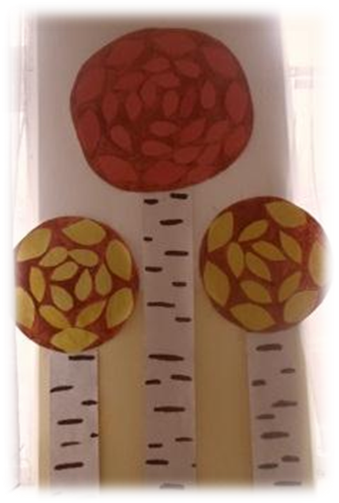
Тема: Какого цвета осень? (сентябрь – октябрь)
Группа №6 Вторая младшая (3-4 года)
Воспитатели: Васенович Л.А., Драницына Е.А
Цель: Ознакомление детей с сезонным явлением «Золотая осень», с явлениями живой и неживой природы, способствовать накоплению ребенком ярких впечатлений о природе, установлению первых естественных взаимоотношений детей с миром природ, появлению любопытства и любознательности, появлению переживаний связанных с красотой природ.
Прогнозируемый результат: знакомство детей с явлениями живой и неживой природ, накопление у детей ярких впечатлений о природе.
Итоговое занятие: «Осенняя ярмарка» привлечение родителей и детей к совместному творчеству, коллективная работа «Осенние листья»
